PHIẾU HỌC TẬP EF CORE [02] — CRUD & RELATIONSHIPS
Video/Tài liệu đã xem (Link):

https://youtu.be/UpsZDGutpZc?si=hejl0zqa2zRbBc5H

1. Kiến thức cốt lõi (So sánh 4 thao tác CRUD)
Sau khi xem video/đọc tài liệu, hãy hoàn thành bảng so sánh dưới đây:

CRUD | Ý nghĩa | Method EF Core | Ví dụ code (1-2 dòng)
C | Thêm mới bản ghi vào database | _context.Products.Add() | _context.Products.Add(new Product { Name = "iPhone", Price = 999 });
R | Đọc/lấy dữ liệu từ database | _context.Products.Find() hoặc FirstOrDefaultAsync() | var product = await _context.Products.FirstOrDefaultAsync(p => p.Id == 1);
U | Cập nhật bản ghi đã tồn tại | SaveChangesAsync() (sau khi modify property) | product.Price = 899; await _context.SaveChangesAsync();
D | Xóa bản ghi khỏi database | _context.Products.Remove() | _context.Products.Remove(product); await _context.SaveChangesAsync();

2. Kiến thức về Relationships (Quan hệ giữa các bảng)

2.1 One-to-Many (1-N): Category → Products
Quan hệ này có ý nghĩa gì?

- Một Category có nhiều Products (1 Category → N Products)
- Mỗi Product chỉ thuộc về một Category
- Ví dụ: Category "Điện thoại" có nhiều Product: iPhone, Samsung, Xiaomi...

Trong code C#, chúng ta cấu hình bằng:

// Trong Category.cs

public ICollection<Product> Products { get; set; } = new List<Product>();

// Trong Product.cs

public int CategoryId { get; set; }

public Category Category { get; set; } = null!;

Câu hỏi:

- Tại sao Category cần ICollection<Product>?

- Navigation Property: Cho phép đi từ Category đến tất cả Products của nó
- EF Core Tracking: EF Core theo dõi quan hệ để load dữ liệu liên quan
- Truy vấn LINQ: Cho phép viết query như category.Products.Where(p => p.Price > 100)
- Eager Loading: Hỗ trợ .Include(c => c.Products) để load tất cả Products cùng lúc

- Tại sao Product cần CategoryId?

- Foreign Key: Lưu trữ khóa ngoại để biết Product thuộc Category nào
- Database Integrity: Đảm bảo ràng buộc toàn vẹn dữ liệu ở database level
- Hiệu suất: Tìm kiếm nhanh hơn so với chỉ dùng Navigation Property
- Required Relationship: Product phải luôn thuộc về một Category (không thể null)

2.2 N+1 Query Problem
Đây là một vấn đề hiệu suất rất phổ biến. Hãy giải thích:

❌ KHÔNG TỐT (Gây N+1 Problem):

var products = await _context.Products.ToListAsync();

foreach (var product in products)

{

var categoryName = product.Category.Name; // ← Mỗi lần này = 1 query!

}

// Nếu có 100 sản phẩm → 1 query lấy products + 100 queries lấy category = 101 queries total!

Tại sao điều này xảy ra?

- Query 1: Lấy danh sách products (SELECT * FROM Products)
- Query 2 → N+1: Với mỗi product, EF Core phải thực hiện thêm query để lấy Category tương ứng
- Tổng: 1 + N queries (N = số lượng products)

✅ TỐT (Dùng Eager Loading):

var products = await _context.Products

.Include(p => p.Category) // ← Chỉ 1 query, load cả Category!

.ToListAsync();

Tại sao cách này tốt hơn?

- Chỉ 1 query: Sử dụng SQL JOIN để lấy cả Product và Category cùng lúc
- Hiệu suất: Giảm từ N+1 queries xuống còn 1 query
- Giảm round-trips: Giảm số lần kết nối từ ứng dụng đến database

3. Ví dụ thực hành (Bắt buộc)
Yêu cầu: Triển khai một ProductService với các thao tác CRUD cơ bản

Mục tiêu:
- Tạo ProductService class với các method: Create, GetById, GetAll, Update, Delete
- Sử dụng async/await
- Áp dụng Include để tránh N+1 problem

Viết code cho Services/ProductService.cs:
using System;
using System.Collections.Generic;
using System.Linq;
using System.Threading.Tasks;
using Microsoft.EntityFrameworkCore;
using ProductAPI.Data;
using ProductAPI.Models;

namespace ProductAPI.Services
{
public class ProductService
{
private readonly AppDbContext _context;

public ProductService(AppDbContext context)
{
_context = context;
}

// CREATE — Thêm sản phẩm mới
public async Task<Product> CreateAsync(Product product)
{
// TODO: Viết code để:
// 1. Set CreatedAt = DateTime.UtcNow
product.CreatedAt = DateTime.UtcNow;

// 2. Thêm product vào DbSet
_context.Products.Add(product);

// 3. Lưu vào Database
await _context.SaveChangesAsync();

// 4. Return product
return product;
}

// READ — Lấy tất cả sản phẩm (có Include Category)
public async Task<List<Product>> GetAllAsync()
{
// TODO: Viết code để:
// 1. Lấy tất cả sản phẩm từ Database
// 2. Include thông tin Category
// 3. Sắp xếp theo tên (OrderBy)
// 4. Return list
var products = await _context.Products
.Where(p => !p.IsDeleted)
.Include(p => p.Category)
.OrderBy(p => p.Name)
.ToListAsync();

return products;
}

// READ — Lấy 1 sản phẩm theo ID (có Include Category)
public async Task<Product?> GetByIdAsync(int id)
{
// TODO: Viết code để:
// 1. Tìm sản phẩm với id đã cho
// 2. Include thông tin Category
// 3. Return product hoặc null nếu không tìm thấy
var product = await _context.Products
.Where(p => !p.IsDeleted && p.Id == id)
.Include(p => p.Category)
.FirstOrDefaultAsync();

return product;
}

// UPDATE — Cập nhật sản phẩm
public async Task<Product> UpdateAsync(int id, Product updateData)
{
// TODO: Viết code để:
// 1. Tìm sản phẩm với id đã cho
var product = await GetByIdAsync(id);

// 2. Throw exception nếu không tìm thấy
if (product == null)
{
throw new Exception($"Product with ID {id} not found");
}

// 3. Cập nhật các properties (Name, Price, Stock, CategoryId)
product.Name = updateData.Name;
product.Price = updateData.Price;
product.Stock = updateData.Stock;
product.CategoryId = updateData.CategoryId;

// 4. Set UpdatedAt = DateTime.UtcNow
product.UpdatedAt = DateTime.UtcNow;

// 5. Lưu vào Database
await _context.SaveChangesAsync();

// 6. Return product đã cập nhật
return product;
}

// DELETE — Xóa sản phẩm (Soft Delete)
public async Task DeleteAsync(int id)
{
// TODO: Viết code để:
// 1. Tìm sản phẩm với id đã cho
var product = await GetByIdAsync(id);

// 2. Throw exception nếu không tìm thấy
if (product == null)
{
throw new Exception($"Product with ID {id} not found");
}

// 3. Set IsDeleted = true
product.IsDeleted = true;

// 4. Set DeletedAt = DateTime.UtcNow
product.DeletedAt = DateTime.UtcNow;

// 5. Lưu vào Database
await _context.SaveChangesAsync();
}

// SEARCH & FILTER
public async Task<List<Product>> SearchAsync(string? searchTerm, int? categoryId)
{
// TODO: Viết code để:
// 1. Bắt đầu query từ _context.Products
var query = _context.Products.AsQueryable();

// Chỉ lấy sản phẩm chưa xóa
query = query.Where(p => !p.IsDeleted);

// 2. Nếu searchTerm không null → Where(p => p.Name.Contains(searchTerm))
if (!string.IsNullOrWhiteSpace(searchTerm))
{
string search = searchTerm;
query = query.Where(p => EF.Functions.Like(p.Name, $"%{search}%"));
}

// 3. Nếu categoryId có giá trị → Where(p => p.CategoryId == categoryId)
if (categoryId.HasValue)
{
query = query.Where(p => p.CategoryId == categoryId.Value);
}

// 4. Include Category
query = query.Include(p => p.Category);

// 5. Return list kết quả
return await query.ToListAsync();
}
}
}

Đăng ký ProductService trong Program.cs:
Thêm dòng code sau (trong file Program.cs):

// Đăng ký ProductService vào DI Container

using Microsoft.EntityFrameworkCore;
using ProductAPI.Data;
using ProductAPI.Services;

var builder = WebApplication.CreateBuilder(args);

// Add services to the container.
builder.Services.AddControllers();

// Đăng ký ProductService vào DI Container
builder.Services.AddScoped<ProductService>();

// Bước 1: Đọc Connection String từ appsettings.json
var connectionString = builder.Configuration.GetConnectionString("DefaultConnection");

// Bước 2: Đăng ký DbContext với DI Container
builder.Services.AddDbContext<AppDbContext>(options =>
options.UseSqlServer(connectionString));

var app = builder.Build();

// Configure the HTTP request pipeline.
app.UseHttpsRedirection();
app.UseAuthorization();
app.MapControllers();
app.Run();

4. Kiểm tra kết quả (Optional - Dùng Postman/Thunder Client)
Nếu bạn đã tạo API Controller cho Products, hãy:

- Chụp ảnh kết quả gọi API GET /api/products (nên có ít nhất 2-3 sản phẩm)
- Chụp ảnh kết quả gọi API POST /api/products (thêm sản phẩm mới)
- Chụp ảnh kết quả gọi API PUT /api/products/{id} (cập nhật sản phẩm)
- Chụp ảnh kết quả gọi API DELETE /api/products/{id} (xóa mềm sản phẩm)

Ảnh kết quả Postman (Dán ảnh vào đây):

(Dán ảnh 1) (Dán ảnh 2) (Dán ảnh 3) (Dán ảnh 4)
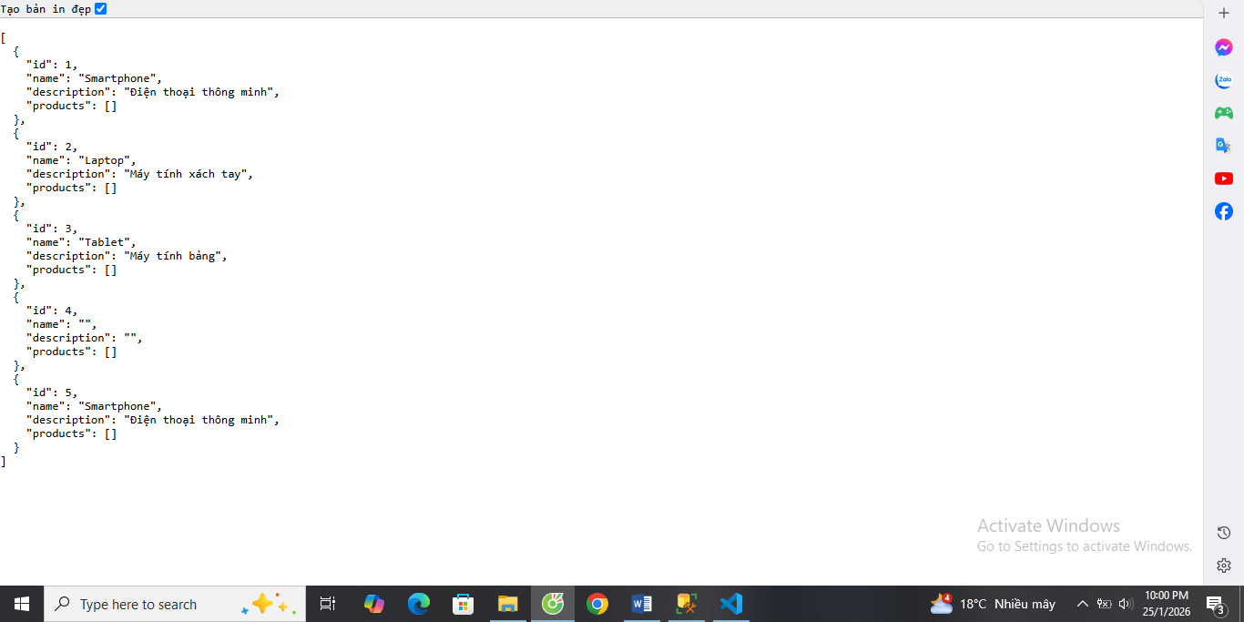

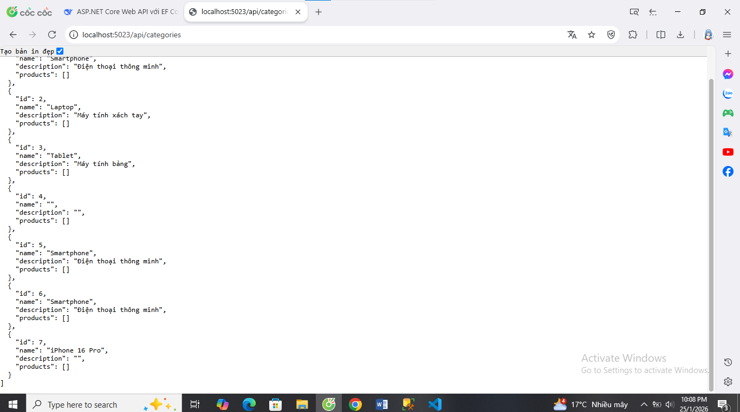

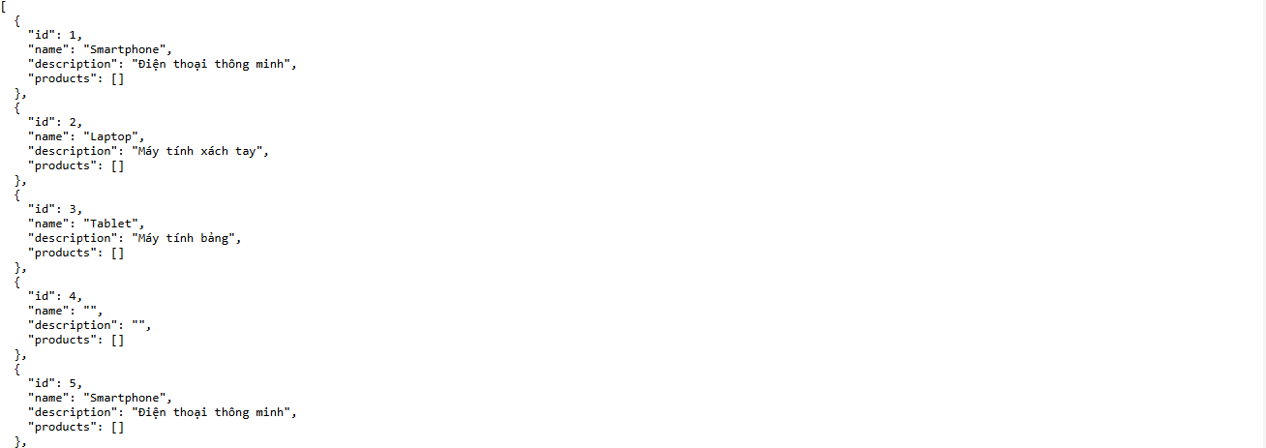
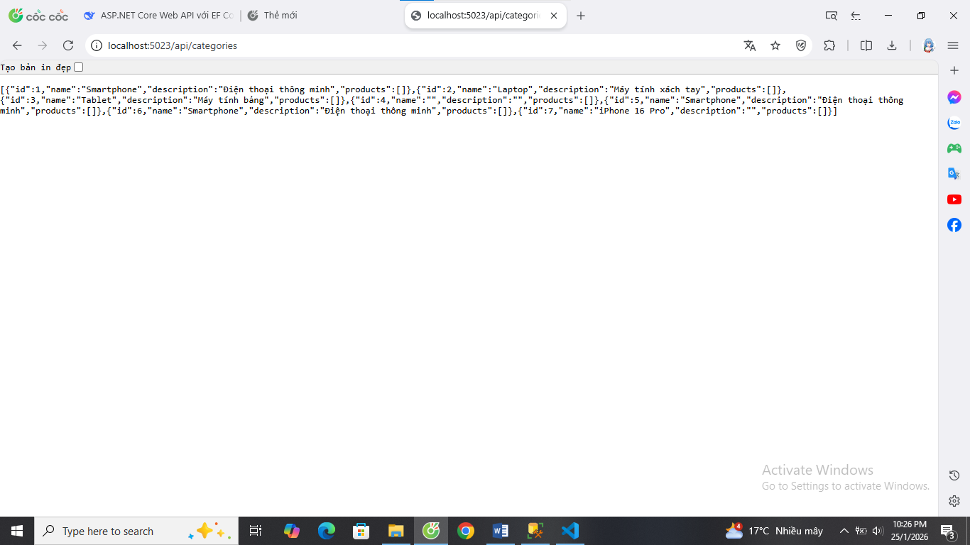

5. Câu hỏi/Thắc mắc của tôi
Ba điều tôi chưa hiểu rõ hoặc muốn hỏi thêm:

- Migration là gì? Tại sao cần migration?
- Tại sao cần Foreign Key?

- Async/Await trong API?

